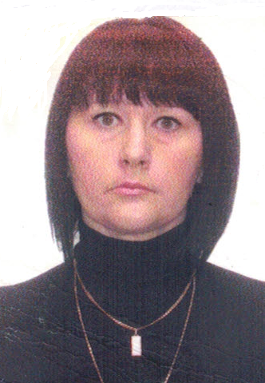
Няня
Кофова Галина Александровна

Дата рождения | 1.06.1974 г.
Прописка | МО Одинцовский р-н.
Фактическое место  проживания | МО Одинцовский р-н.
Семейное положение | Замужем, дочери 13лет и 18 лет
Образование | Среднее – специальное педагогическое
Опыт работы | Воспитатель детского сада г. Москвы 2 года  2007-2009 гг. Няня в семье мальчику 8 мес., девочке 1.5 лет.  2014 г. Няня в семье девочке от 1.5 года.  Няня мальчику от 11 мес. до1.3 года ( неполная занятость)  Полный уход и развитие по возрасту.
Профессиональные  навыки | Полный уход и развитие. прогулки, уход за детскими вещами, игрушками, приготовление детской пищи, помощь по дому.  Уход за детьми, присмотр, приучение к режиму дня.  Развитие речи, моторики, заучивание стишков и песенок,  Обучение счету, лепка, рисование, чтение книг.  Физическое развитие.  Знакомство с окружающим миром.  Мама уезжала на 5 дней, няня оставалась с детьми одна.  прогулки, уход за детскими вещами, игрушками, приготовление детской пищи (иногда взрослым).
Дополнительная информация | Аккуратная, доброжелательная, любящая детей.  Рассматривает приходящей няней

